Лауреатами международного конкурса исполнительского искусства стали студенты четырех подмосковных колледжей
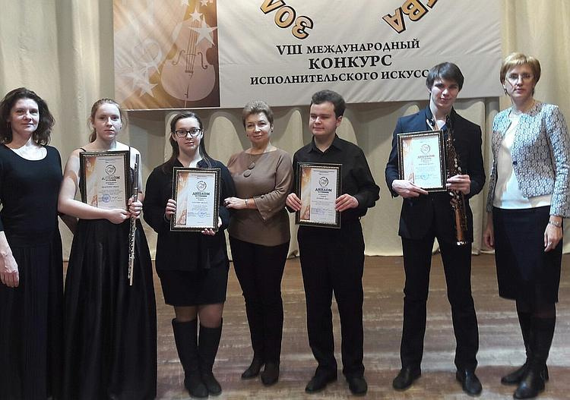
Студенты четырех колледжей Подмосковья в сфере культуры стали лауреатами международного конкурса исполнительского искусства, говорится в сообщении пресс-службы Министерства культуры Московской области.
Как уточняется в сообщении, в городе Железногорске Курской области прошел VIII Международный конкурс исполнительского искусства «Золотые таланты Содружества».
«Этот престижный конкурс собрал 103 участника из 16 регионов России и стран ближнего зарубежья. Делегация нашего региона состояла из представителей всех четырех областных колледжей в сфере культуры. И выступили подмосковные студенты более чем достойно», – сказала министр культуры Московской области Оксана Косарева, чьи слова приводятся в материале.
По данным пресс-службы, обладателем Гран-при конкурса и специального приза – сертификата на участие в фестивале «Очи черные» в Италии – стала Марина Иванченко (флейта, Московский областной базовый музыкальный колледж имени А.Н. Скрябина).
Звание лауреата I степени завоевал представитель Московского областного музыкального колледжа имени С.С. Прокофьева Аркадий Пикунов (саксофон), который также получил специальный диплом «За творческую самобытность», дополняется в релизе.
Как отмечается в сообщении, лауреатом II степени стал Данил Логинов (фортепиано, Московский Губернский колледж искусств), лауреатом III степени – Василиса Хаустова (скрипка, 1-й Московский областной музыкальный колледж).
Специальные дипломы «За исполнительское мастерство» получили концертмейстеры Людмила Шапиро (1-й Московский областной музыкальный колледж), Юлия Мосалева (Московский областной базовый музыкальный колледж имени А.Н. Скрябина), Мария Павлова (Московский областной музыкальный колледж имени С.С. Прокофьева), заключается в материале.

